Käthe-Kollwitz-Schule
Langenselbold
Deutschland
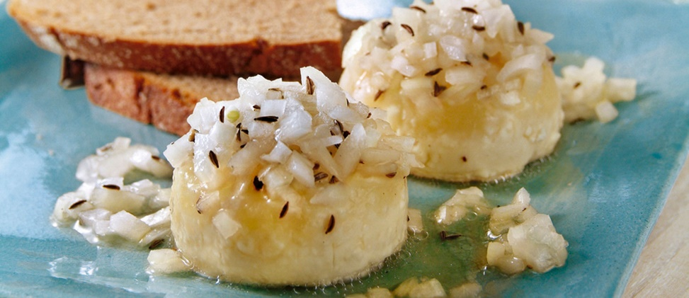
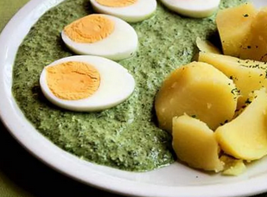
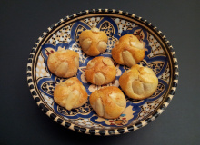

Handkäse mit Musik
Rezept:
  - 6 EL Apfelsaft oder Apfelwein
  - 4 EL Öl
  - Jeweils ½ TL Salz und Pfeffer
  - 1 TL Kümmel
  - 3 kleine Zwiebeln
  - 2 Rollen Harzer käse
  - 6 EL Apfelessig

Zubereitung:
6 EL Apfelessig, 6 EL Apfelsaft, 4 EL Öl (z.B. Sonnenblumenöl) mit etwas Salz, Pfeffer und etwas Kümmel dazugeben und zu einer Flüssigen Flüssigkeit verrühren.
3 kleine Zwiebeln schneiden.
Eine Rollen Handkäse in ca 4-5 Scheiben schneiden und in die Handkäse Sauce einlegen.
Zum, Schluss noch die kleingeschnittenen Zwiebeln draufgeben und Fertig
Üblicherweise wird dazu noch eine Scheiben Bauernbrot serviert. Link vom Bild: https://www.tegut.com/rezept/hessischer-handkaes-mit-musik.html

Frankfurter Grüne soße
Rezept:
- 400g Frankfurter Grüne Soße Kräuter
- 200g Sauerrahm
- 1 Tl Salz
- 1 Tl Senf
- 1 Tl Zucker
- 1 kg Naturjoghurt
- 6 Eier
Zubereitung:
Die möglichst frische Kräutermischung "Frankfurter Grüne Soße" verlesen, waschen und die groben Stiele entfernen. Mit dem Sauerrahm, Salz, Senf und Zucker in einen Küchenmixer mit Hackmesser geben und fein mixen.
In eine Schüssel umfüllen, den Joghurt zufügen. Gut umrühren, die Eier halbieren und zur Grünen Soße geben.
Die Mengenangaben sind ungefähre Werte. Es kann auch etwas Zitronensaft zugefügt werden, oder Essig. Die Kräutermischung besteht oft aus 25 g Schnittlauch, 25 g Petersilie, 25 g Kerbel, 25 g Kresse, 25 g Sauerampfer, 25 g Borretsch, 10 g Estragon, 10 g Dill, 10 g Bohnenkraut. Manchmal auch Zitronenmelisse
Zur Frankfurter Grünen Sauce reicht man gekochte Pell- oder Salzkartoffeln, über die die Sauce gegeben wird.
Quelle: https://de.rc-cdn.community.thermomix.com/recipeimage/2b6l5ls0-cc644-780341-cfcd2-h631db4p/⁰-fc11-4814-b505-0ade6998b732/large/original-frankfurter-gruene-sosse.jpg https://de.wikipedia.org/wiki/Frankfurter_Gr%C3%BCne_So%C3%9Fe
Frankfurter Bethmännchen

Für Frankfurter Bethmännchen braucht man:
- 250g Marzipan
- 75g gemahlen, 60 g Ganze Mandeln
- 1 Esslöffel Rosenwasser
- 100g Puderzucker
- 1EsslöffelMehl
- 1 Ei
- 6 Esslöffel Milch
Zur Zubereitung macht man Wasser in einen Topf und lässt es kochen. In das Kochende Wasser gibt man dann alle Mandeln dazu. Nach 5 Minuten nimmt man sie raus und schält sie. Dan tut man ihn eine weitere Schüssel das Marzipan klein machen und gibt den Puderzucker rein. Wenn das Verknetet ist gibt man das Rosenwasser dazu, wenn der Teig danach noch klebt, gibt man ein bisschen Mehl hinein. Den Teig knetet man in Kleine Kugeln (2-3cm Durchmesser). Wenn Die Kugeln geformt sind, drückt man 3 halbierte Mandeln in die Seite. Dann tut man Eigelb mit Milch aufschlagen, damit bestreicht man alle Bethmännchen. Dann kommen sie ihn den Backofen für 15 min bei 180° C. Wenn sie fertig sind, packt man sie in eine Luftdichte Verpackung.
https://www.frankfurt-tipp.de/rezepte/s/rezept/frankfurter-bethmaennchen.html

Die Gerichte
Der Handkäse:
Er ist eine Standardsorte aus der Gruppe der Sauermilchkäse. Der Name und die Größe des Käses stammen von der ursprünglichen Herstellungsweise, bei der der Käse mit der Hand geformt wird. Die Käseart wurde in der Vergangenheit in vielen Regionen hergestellt (z. B. in Westfalen, Niedersachsen, Schlesien und Hessen), wird heute aber vor allem mit dem Rhein-Main-Gebiet und den dazu benachbarten Gebieten in Hessen, Rheinhessen und der Pfalz verbunden.

Historie der Frankfurter grünen Soße:
Sie ist seit dem 19. Jahrhundert in Frankfurt am Main und Umgebung verbreitet und zählt zu den kulinarischen Spezialitäten der Stadt. Die Frankfurter Grüne soß wird vor allem als wesentlicher Bestandteil für ein traditionelles gleichnamiges Gericht der Frankfurter Küche (mit Salzkartoffeln und hartgekochten Eiern) verwendet, dient aber auch als Beilage zu verschiedenen Fleisch- und Fischgerichten.

Historie Frankfurter Bethmännchen
Das Frankfurter Bethmännchen wurden von Simon Moritz von Bethmann erfunden. Er backte seine ersten Bethmännchen 1838. Frankfurter Bethmännchen Kommen wie an ihrem Namen schon zu erkennen ist aus Frankfurt am Main. Am Anfang steckte man 4 halbe Mandeln in die Seiten der Bethmännchen. Doch als einer seiner Söhne mit 24 Jahren starb. Seit dem machte er nur noch 3 Mandel hälften an die Seiten.

"The European Commission's support for the production of this publication does not constitute an endorsement of the contents, which reflect the views only of the authors, and the Commission cannot be held responsible for any use which may be made of the information contained therein."
Die Unterstützung der Europäischen Kommission für die Erstellung dieser Veröffentlichung stellt keine Billigung des Inhalts dar, welcher nur die Ansichten der Verfasser wiedergibt, und die Kommission kann nicht für eine etwaige Verwendung der darin enthaltenen Informationen haftbar gemacht werden.

